Prénom : ……………………………… | Date : …………………………………………………………

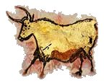 | LA PRÉHISTOIRE  L'Homo erectus

L'Homo erectus (homme debout) est apparu il y a deux millions d'années en Afrique. De là, il part vers d'autres continents, à la recherche de proies devenues rares suite à l'assèchement du climat en Afrique.

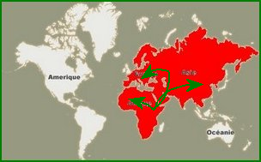  Homo erectus se répand en Asie et en Europe | 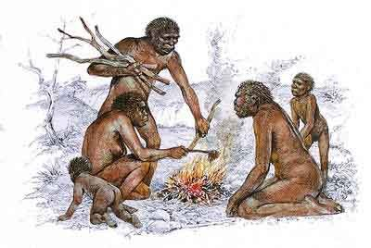

L'Homo erectus avait une taille moyenne d'1,60 m pour un poids de 60 kg.  L'Homo erectus est un grand voyageur. Il vit en Afrique, en Europe et en Asie.  Il taille des silex de façon plus précise (biface) et se sert d'outils de plus en plus perfectionnés. | 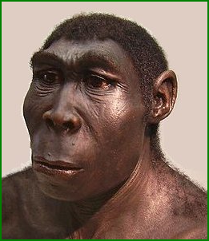  Portrait reconstitué d'un Homo erectus

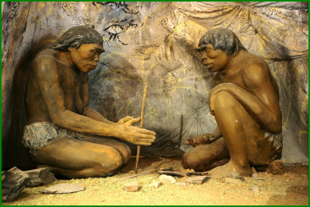  Préparation du feu | Il y a 400 000 ans, il découvre le feu et va parvenir à le maîtriser.  Le feu va permettre aux premiers hommes d'éloigner les prédateurs, de durcir le bois des lances, de cuire la viande et ainsi de la rendre plus digeste, de se réchauffer, mais aussi de veiller plus longtemps en profitant d'un éclairage artificiel.

L'habitat de l'Homo erectus va également évoluer. Il commence à vivre à proximité des lacs ou des rivières dans des huttes faites de branches ou d'ossements d'animaux recouvertes de peaux.  La découverte des lances et du propulseur lui permet de chasser des animaux plus gros comme le mammouth, le bison ou le renne. | 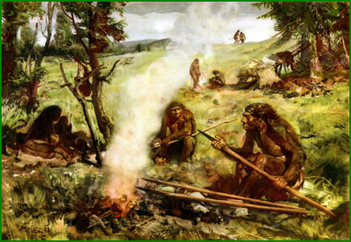  Avant la chasse

